- Inde yra 4 mol dujų, kurių slėgis 200 kPa, o tūris 30 · 10⁻³ m³. Gavusios šilumos, jos izobariškai išsiplėtė ir jų tūris padidėjo dvigubai.
www.geogebra.org/m/v4r2esdu

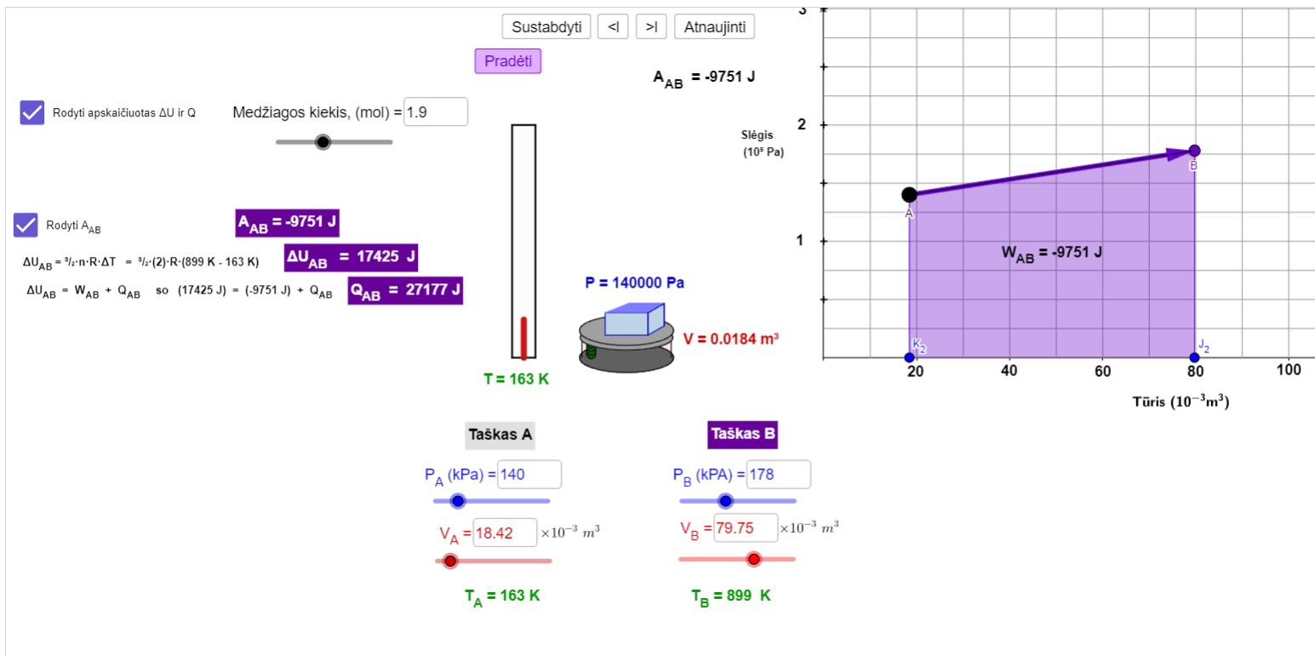
  - Kokia buvo dujų temperatūra (°C) tyrimo pradžioje? 1 taškas
(°C)
  - Izobariškai kaitinant jų vidinė energija: 1 taškas
- Padidėjo;
- Sumažėjo;
- Nepakito;

  - Kiek pakito šildomų dujų vidinė energija? 1 taškas

  - Kiek šilumos jos gavo? 1 taškas

  - Kokia grafike nuspalvinto ploto fizikinė prasmė? 1 taškas
- Išorinių jėgų atliktas darbas;
- Vidinė energija;
- Gautas šilumos kiekis;
- Dujų atliktas darbas;

  - Kokį darbą atliko izobariškai kaitinamos dujos? 1 taškas

  - Kokį darbą būtų atlikusios izobariškai kaitintos dujos, jei jų kiekis būtų dvigubai didesnis? 1 taškas

  - Kokį darbą būtų atlikusios izobariškai kaitintos dujos, jei jų slėgis būtų dvigubai mažesnis? 1 taškas

  - Kokį darbą būtų atlikusios izobariškai kaitintos dujos, jei būtų gavusios dvigubai daugiau šilumos? 1 taškas

  - Kam lygus išorinių jėgų atliekamas darbas, izobariškai šaldant tas pačias dujas? 4 mol dujų slėgis 200 kPa, o tūris sumažėjo nuo 60 · 10⁻³ m³ iki 30 · 10⁻³ m³.? 1 taškas

